COLEGIO EMILIA RIQUELME  GUÍA “ESTUDIO EN CASA” # 4 TERCER PERIODO |  |  |  | 
Fecha de realización: Semana del 27 al 31 de julio | Asignatura: Ciencias Sociales | Grado: 7 ° | Docente: Claudia Quintero

Querida familia, les comparto el siguiente mensaje bíblico, deseo que Dios les siga bendiciendo y fortaleciendo en esta situación de adversidad que estamos viviendo.
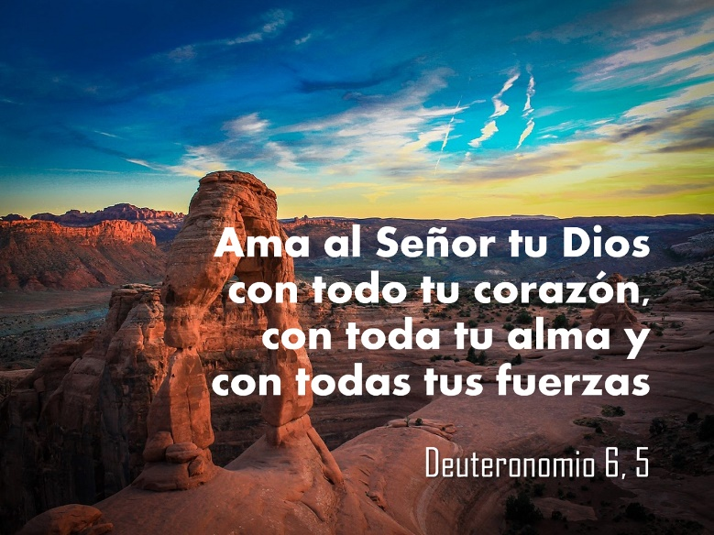

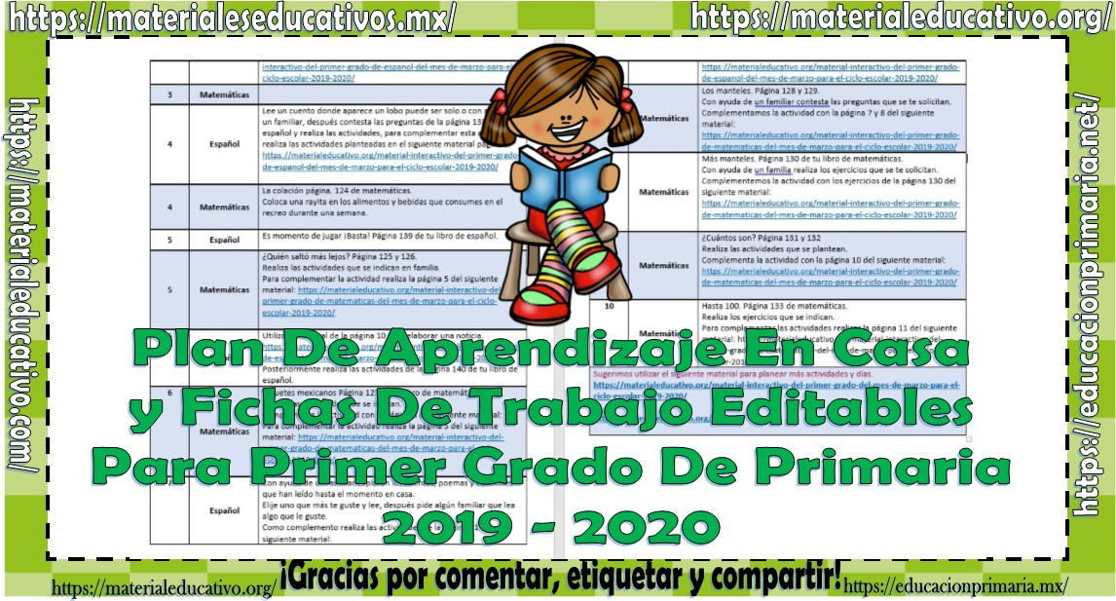

SEMANA | Del 27 al 31 de julio
Lunes 27: Estudio en casa de 08:00 a.m a 09:00 a.m | Tema: Hidrografía de Asia  I.D: identifica las características hidrográficas de Asia.  Consulta sobre la hidrografía de Asia, establece las principales características en tu cuaderno. En el siguiente link puedes encontrar información al respecto:  https://es.slideshare.net/fefemabe/asia-18425549  En clase virtual, socializaremos sobre este tema.
Martes 28:  Clase virtual de 10:30 a.m a 11:30 a.m | Tema: Revisión de la Prueba de los Tres Editores.  I:D: participa en la socialización del resultado obtenido en la Prueba de los Tres Editores del Segundo periodo académico.  En nuestro encuentro virtual, continuaremos con la socialización de la Prueba de Ciencias Sociales y Competencias Ciudadanas. Recuerda que es importante tu participación y de manera organizada.
Jueves 30:  Clase virtual de 12:00 p.m a 1:00 p.m | Tema: Asia un continente de contrastes  I.D: reconoce la trascendencia de los diversos aportes culturales y tecnológicos del continente asiático.  En nuestro encuentro virtual, socializaremos sobre los aspectos de interés a partir de lo observado en el documental de National Geographic: CITY OF THE FUTURE: SINGAPORE.  Recuerda que es muy importante tu participación.
Viernes 31:  Estudio en Casa  1:00 p.m a 2:00 p.m | Tema: Diversidad de climas  I.D: explica las características del clima de Asia.  Te invito a observar el siguiente video https://www.youtube.com/watch?v=QOqefonNYXY LOS CLIMAS EN ASIA.  A parir de la información, elabora un cuadro comparativo teniendo en cuenta lo siguiente:  - Tipo de clima.  - Características (mínimo 2)  - Lugares donde se presenta (mínimo 3)  El cuadro puedes elaborarlo en el cuaderno o en un documento en Word. Recuerda adjuntar tu trabajo en Classroomm.  Quedo atenta a tus inquietudes.

Feliz fin de semana, un abrazo fraterno.

Claudia Celene Quintero
Magister en Educación

